Уважаемые родители!
Приветствуем вас в клубе «Речевичок»!
Сегодня мы составляем рассказ по картине «Зайцы».

Загадайте ребёнку загадку:

Что за зверь лесной
Встал, как столбик, под сосной
И стоит среди травы –
Уши больше головы? (Заяц)

Поиграйте в игру «Опиши зайца»:
Чтобы описать характер и внешний вид зайца
задайте вопрос:
- Какой заяц? (Трусливый, осторожный, пушистый, длинноухий, мягкий, гладкий, серый, быстрый, быстроногий, пугливый).
А теперь помогите ребёнку описать действия животного. Задайте вопрос:
- Что делает заяц? (Бегает, скачет, прыгает, мчится, несется, грызет морковку, гуляет).

Предложите рассказать о зайце, используя мнемотаблицу (опорная таблица, помогающая рассказывать):

Пример: Заяц – дикое животное, у него нет дома, он живёт в лесу. У зайца длинные уши, короткий хвостик, задние лапы короче передних. Детёнышей называют – зайчата. Питается заяц лесными ягодами, корой деревьев и травой.

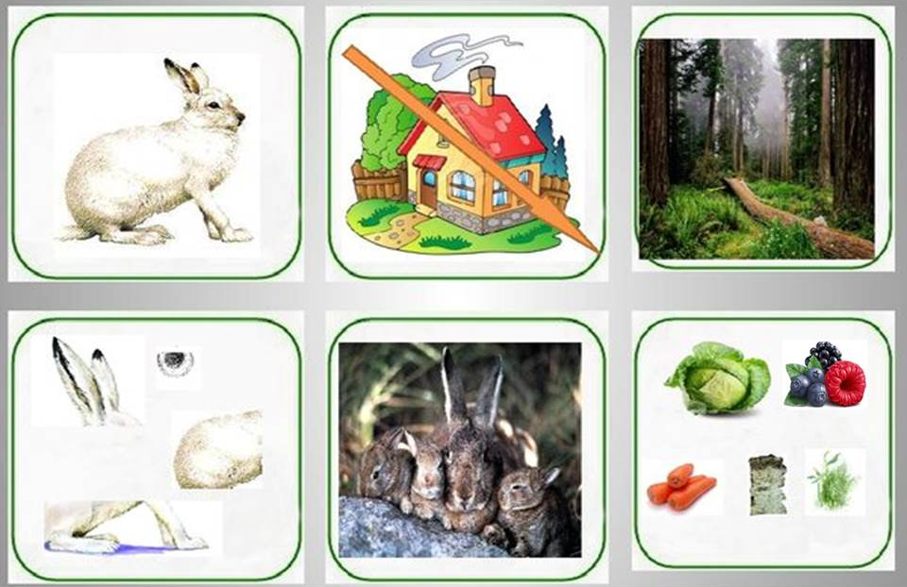

Предложите рассмотреть картину «Зайцы»:

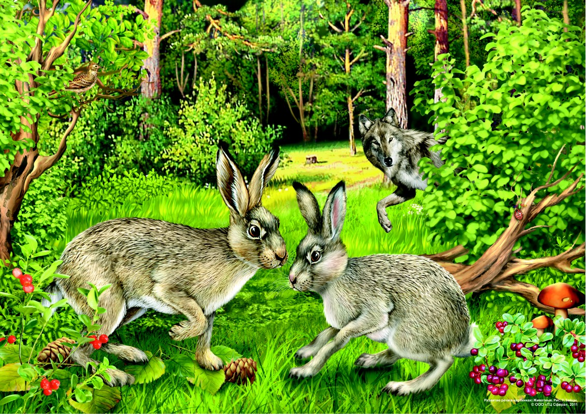

Задайте вопросы:

- Кто нарисован на картине?
- Какого цвета зайцы?
- Где они находятся?
- Что делают зайцы на картине?
- Какое время года изображено? Почему ты так думаешь?
- Чем занимаются зайцы?
- Что ты можешь сказать о зайцах? Какие они?
- Что ты видишь на переднем плане картины?
- На заднем плане?
- Какое название можно придумать к картине? («Ушастые трусишки», «Зайки-попрыгайки», «На лесной полянке», «Пушистые друзья»).
Проведите с ребёнком физкультминутку:
«Вышел зайчик погулять»
Вышел зайчик погулять.
Начал ветер утихать. (Ходьба на месте)
Вот он скачет вниз по склону,
Забегает в лес зелёный.
И несётся меж стволов,
Средь травы, цветов, кустов. (Прыжки на месте)
Зайка маленький устал.
Хочет спрятаться в кустах. (Ходьба на месте)
Замер зайчик средь травы.
А теперь замрем и мы! (Садятся на присядки)
Предложите составить рассказ по картине «Зайцы».
Предложите ребёнку рассказать, когда и зачем зайцы вышли на полянку, какие они, что они делали, что произошло с ними потом. Напомните использовать те слова о зайцах, которые подбирали: пушистый, пугливый, быстрый и др.

В заключение задайте вопросы:

- О чем мы с тобой говорили?
- Как называется картина?
- Что тебе больше всего понравилось?

Желаем успехов! До встречи в нашем клубе «Речевичок»!

Источник: О.С. Ушакова «Развитие речи детей 5-7 лет», стр. 108

